1395/09/15

**روایتی از دیدار جمعی از خانواده‌های شهدای مدافع حرم با رهبر انقلاب**

**«با این ستاره‌ها»**

جمعی از خانواده‌های شهدای مدافع حرم اهل‌بیت علیهم‌السلام روز دوشنبه اول آذرماه سال جاری با حضرت آیت‌الله خامنه‌ای رهبر انقلاب اسلامی دیدار کردند. پایگاه اطلاع‌رسانی **KHAMENEI.IR** گزارش کاملی از دیدار این هشت خانواده با رهبر انقلاب را منتشر می‌کند.  
http://farsi.khamenei.ir/themes/fa_def/images/home/rect-1-n.gifhttp://farsi.khamenei.ir/themes/fa_def/images/home/rect-1-n.gifhttp://farsi.khamenei.ir/themes/fa_def/images/home/rect-1-n.gif  
بهش می‌آید چهار پنج ساله باشد؛ مدام تلاش می‌کند جلو برود و آخر سر هم می‌رود.  
آقا می‌گوید: «بذار جلوتر بیاد اگر می‌خواد...»  
می‌رود و می‌ایستد جلوی آقا؛ حرف‌هایش نامفهوم است. اطرافیانش می‌گویند می‌خواهد سلام نظامی بدهد.  
- «ماشاءالله! داری چی کار می‌کنی؟ می‌خوای احترام بگذاری؟»  
آقا این را می‌گوید و می‌خندد و بعد اسم کودک را می‌پرسد. کودک به‌درستی نمی‌تواند تلفّظ کند. محمدرضا؟! مادرش سریع می‌گوید معین‌رضا.

[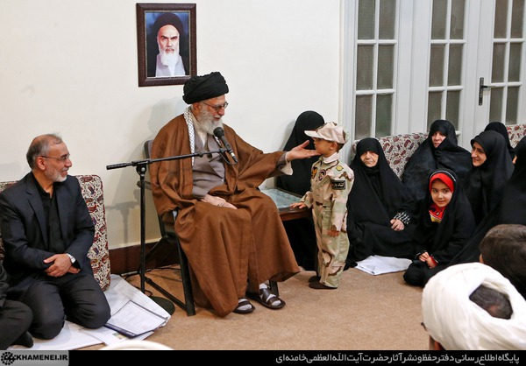](http://farsi.khamenei.ir/photo-album?id=35050)

معین‌رضا با جنب‌وجوش و شیطنت‌هایش و لباس و سلام نظامی‌اش به آقا، می‌شود مطلع این دیدار؛ قبل از این کارِ معین‌رضا هر کسی مشغول خودش بود. از گوشه و کنار صدای گریه می‌آمد؛ شاید از سر دلتنگی خانواده برای شهیدشان. بعد که آقا آمدند و گفتند خانم‌ها جلوتر بیایند. بعدش هم که معین‌رضا و سلامش، اشک‌ها و لبخندها را مخلوط کرد.

***

زمانی از صداوسیما شعر و نوایی از آهنگران پخش می‌شد که با سوز و گداز می‌خواند: "مرا اسب سپیدی بود روزی * شهادت را امیدی بود روزی". بقیه‌ی مصرع‌ها هم بوی گله داشت و حسرت تا جایی که می‌رسید به "حبیبم قاصدی از پی فرستاد" و مژده‌ی "در باغ شهادت باز باز است". وقتی آهنگران این شعر را بار اول می‌خوانده، پدربزرگ معین‌رضا یک جوان رعنا بوده. لابد او این مژده را باور کرده و بعدها وقتی "خبر بد" را شنیده، بند پوتینش را محکم بسته و همراه عد‌ه‌ای رفته.

خبر پر از بغض بوده: عصر روز دهم عاشورای ۶۱ سرها بر نیزه شد و بعد نوبت به خیمه‌های حرم رسید. هزار و اندی سال بعد دوباره همین اتفاق تکرار می‌شود که باز نوبت خیمه‌ها رسیده و تکفیری‌ها دارند سمت حرم می‌تازند. پدربزرگ معین‌رضا هم همراه عده‌ای می‌رود که روضه‌ها دوباره اتفاق نیفتند.

از پدربزرگ معین‌رضا و همراهانش، مانده خانواده‌ای سینه‌سوخته که البته راضی‌اند؛ عده‌ای‌شان هم امروز اینجا هستند برای دیدار. به قول برادر یکی‌شان دلتنگند و مشتاق دیدار رهبر؛ بعد هم اضافه می‌کند دلتنگ "آقا"؛ انگار دومی بیشتر به جانش می‌نشیند.

***

آقا روی درجه‌های نظامی معین‌رضا می‌زند: «ماشاءالله! چه افسری! ان‌شاءالله از افسرهای آینده‌ی اسلام بشی!«

و رو به جمع می‌گوید:

- «خیلی خوش آمدید برادران و خواهران خانواده‌ی عزیز شهید حرم؛

کسانی که داوطلبانه به این میدان می‌روند، دو سه خصوصیّت در اینها هست که ممتاز است. یکی این است که اینها غیرت و تعصب دفاع از حریم اهل‌بیت (علیهم‌السلام) را دارند»

ا» -ذیّتش نکن؛ بذار راحت باشه.»

آقا این را خطاب به محافظی می‌گوید که سعی دارد معین‌رضا را از نزدیک آقا دور کند و ادامه می‌دهد:

- «اینهایی که می‌روند، یکی از احساسات و روحیه‌شان همین است که می‌خواهند از حریم اهل‌بیت (علیهم‌السلام) دفاع کنند. پدرها و مادرهایشان هم همین‌طور. در اظهاراتی که یکی از مادران شهدا خطاب به حضرت زینب داشت این بود که: "من محمدحسین خودم را دادم به شما!" این خیلی باارزش است؛ آن غیرتی که نسبت به اهل‌بیت (علیهم‌السلام) که در هر مؤمنی باید وجود داشته باشد«.

- «دوّمین خصوصیّت بصیرت است. کسانی که این بصیرت را ندارند با خودشان می‌گویند: اینجا کجا، سوریه و حلب کجا؟ این بر اثر بی‌بصیرتی است. [حضرت امیرالمؤمنین علی علیه‌السلام] فرمود که فَوَاللَّهِ مَا غُزِیَ قَوْمٌ قَطُّ فِی عُقْرِ دَارِهِمْ إِلَّا ذَلُّوا.»(۱) نباید منتظر ماند که دشمن بیاید داخل خانه‌ی آدم، بعد آدم به فکر دفاع از او و خانه بیفتد. دشمن را باید در مرزهای خودش سرکوب کرد.

افتخار جمهوری اسلامی، امروز این است که ما در مجاورت مرزهای رژیم صهیونیستی و بالاسر آنها نیروهای حزب‌الله یا نیروهای مقاومت یا نیروهای اَمَل را داریم. اینکه اینها این‌قدر ناراضی هستند و میگویند جمهوری اسلامی چرا دخالت میکند، به این خاطر است. این خیلی افتخار بزرگی برای اسلام و جمهوری اسلامی است. جوانهایی که رفتند به سوریه و عراق و عمدتاً به سوریه، این بصیرت را داشتند. یک عده‌ای امروز اینجا نشسته‌اند در خانه و نمیفهمند که قضیه چیست

.[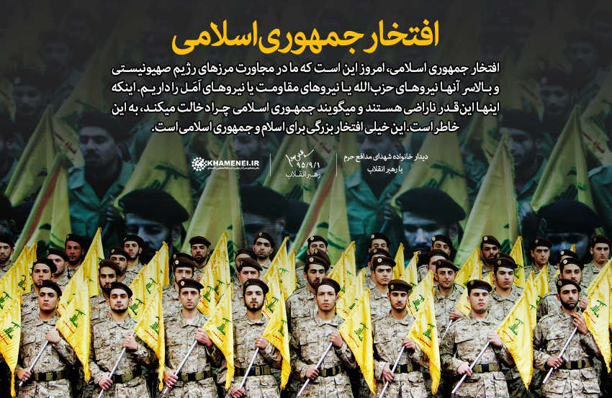](http://farsi.khamenei.ir/photo-album?id=35051)

نکته‌ی سومی که در اینها وجود دارد، شوق شهادت است. بعد از پایان جنگ تحمیلی، مایی که در جریان کار بودیم، احساس میکردیم که یک جادّه‌ی دوبانده‌ی وسیعی جلوی رویمان بود که این بسته شد؛ جادّه‌ی شهادت! مثل یک دری که ببندند. کسانی که آن موقع، جهاد و شهادت در راه خدا را دوست داشتند، دلشان را غم گرفت. این فرزندان شما غالباً کسانی هستند که آن دوره را درک نکردند؛ در اینها هم آن احساس شوق بود که بلند شدند و رفتند.

الان هم [جوانها] به من نامه مینویسند، البته من جواب نمیدهم به این نامه‌ها. مرتّب جوانها از اطراف کشور نامه [مینویسند]، التماس [میکنند]، خیال میکنند که من باید اجازه بدهم یا من باید دخالت بکنم؛ که آقا اجازه بدهید ما برویم سوریه برای جهاد. این شوقِ شهادت است و خیلی مهم است.  
اگر در یک ملّتی، در یک قوم و جمعیّتی، قدرت و قوّت چشم‌پوشی از زندگی باشد، این قوم شکست‌بخور نیست. ما‌ها که گاهی اوقات در مقابل حوادث کم می‌آوریم، به خاطر این است که دودستی چسبیده‌ایم به زندگی و زیبایی‌های زندگی. زندگی یعنی چه؟ زندگی فقط نفس کشیدن خود ما نیست؛ زن و بچه و پدر و مادر ما هم زندگی است. پول و عنوان و اعتبار ما هم؛ به این چیزها چسبیده‌ایم. وقتی به این چیزها چسبیدیم، در مقابل حوادثِ سخت، کم می‌آوریم؛ اما کسانی که این قوّت و اراده در آنها هست که از زندگی چشم بپوشند، اینها بلند میشوند میروند به میدان شهادت.  
بچه‌هایی که شماها دادید، چه همسران، چه فرزندان، چه پدران و مادرانشان، بدانند که واقعاً مایه‌ی افتخارند. این فقط شعار نیست؛ واقعیّت قضیّه این است. [اینها] در هر ملتی که باشند -حالا ممکن است شناخته شده نباشند برای فلان شهر، برای فلان روستا. [ممکن است کسی] مشغول یک شغل معمولی است؛ ستاره نیست، مثل بعضی‌ها که در جوامع به‌خاطر هیاهو به توهّم ستاره شدن هی دارند کار میکنند؛ اما اینها- ستاره‌ی واقعی‌اند؛ ستاره در چشم ما نیستند؛ ما که چشممان نزدیک‌بین و کوته‌بین است؛ در ملأ اعلی اینها ستاره‌اند.

خداوند ان‌شاءالله درجات آنهایی را که رفته‌اند، عالی کند. به پدر و مادر و همسران و فرزندانشان صبر و سکینه بدهد و بنده همیشه دعایم این است که خداوند ان‌شاءالله دل‌های شما را مشمول لطف و فضل و نورانیت خودش کند و به دلهای شما آرامش بدهد.»

***

نوبت رسیده به حال و احوال با خانواده‌های شهدا؛

خانواده‌ی شهیدان مجید و محمود مختاربند، اولین خانواده‌ای هستند که به آقا معرفی می‌شوند. مجید در جنگ تحمیلی شهید شده و محمود در سوریه.  
برای هر خانواده‌ی شهید، برگه‌ای آماده کرده‌اند که بر روی آن، نام و عکس شهید و نیز مشخصات والدین و همسر و فرزندان شهید درج شده است و همچنین در آن ذکر شده که کدام‌یک از بستگان شهید در این جلسه حضور دارند.

» -آقای کاظم مختاربند! شما در خوزستانید یا قم؟»

این را رهبر از پدر شهیدان می‌پرسد. پدر جواب می‌دهد که اکنون ساکن شوشتر هستند. آقا با خوش‌رویی با پدر شهید احوالپرسی می‌کند و دوباره از روی کاغذ می‌خواند:

- «خانم زهرای معظمی، مادر گرامی شهیدان؛ حال شما خوبه؟»

مادر شروع به صحبت می‌کند؛ با لهجه‌ی شوشتری می‌گوید که یک شهید در جنگ داده و یک شهید در جنگ اخیر و یک اسیر که هشت سال در اسارت عراق بوده.

آقا در حق مادر دعا می‌کند که:

- «خداوند متعال شما را از اعوان و انصار نزدیک امام زمان (عجّل‌الله‌تعالی‌فرجه‌الشّریف) قرار بدهد، به حقّ محمّد و آل محمّد«.

مادر ادامه می‌دهد:

- دو تا فرزند دیگر هم دارم که به فدایت حاج آقا!

» -نه؛ آنها را ان‌شاءالله خدا برایتان نگه دارد«.

آقا دوباره خطاب به محافظین می‌گوید: «کار نداشته باش به بچه؛ بذار راحت باشه!» جمله‌ای که هر چند دقیقه یک‌بار خطاب به محافظین و بستگان کودکان گفته می‌شود!

مادر دوباره ادامه می‌دهد که یک بچه‌ی دیگر داشتم که هشت سال اسیر بود! آقا می‌پرسد: «چرا نیاوردی‌شان؟» و پدر جواب می‌دهد دیگر جا نبود! آقا با خنده می‌گوید: «جا نبود؟ این همه جا!» نگاهی به مسئولان جلسه می‌کند و با لبخند به پدر می‌گوید: «خب در یک ماشین دیگر می‌آمد!»

نوبت می‌رسد به همسر شهید؛ آقا از روی برگه می‌خواند:

- «خانم منیره فخیمی، همسر گرامی شهید مجید مختاربند؛ حال شما خوبه؟»

- توفیقی بود حاج آقا که خدمتتون رسیدیم.

- «توفیق ما بود که خدمت شما رسیدیم«.

-شما بزرگوارید. ما به فکر مظلومیت شما هستیم. متأسفانه برخی خواص متوجّه وظیفه‌شان نیستند و این شما را زجر می‌دهد. شما تحت فشار هستید.  
آقا با خنده جواب می‌دهد:

- «حالا خواص را خدا ان‌شاءالله هدایت کند امّا برای مظلومیت من اصلاً غصّه نخورید؛ بنده اصلاً مظلوم نیستم. فشار [هم] که همیشه تحت فشاریم امّا الحمدلله زورشان به ما نمیرسد«.

جمع می‌خندند.

- «خانم طیّبه مختاربند، فرزند مجید مختاربند؛ سلام خانم، حال شما خوبه؟»

اسامی فرزندان شهدا به ترتیب سن نوشته شده است. فرزند بزرگ شهید مجید مختاربند می‌گوید که چهار فرزند دارد:  
- دختر پانزده ساله‌ام خیلی دوست داشت که پیش شما بیاید. از من خواست از شما بپرسم چه کار کنم که برای کشورم مفید باشم؟

حالا همه به دقت به آقا نگاه می‌کنند:

- «خوب درس بخواند و در خودش این روحیه‌ی پدربزرگ را تقویت کند. اینها فردا شیرزنان آینده‌ی کشورند. کشور به این شیرزنان احتیاج دارد. خودش را بسازد«.

[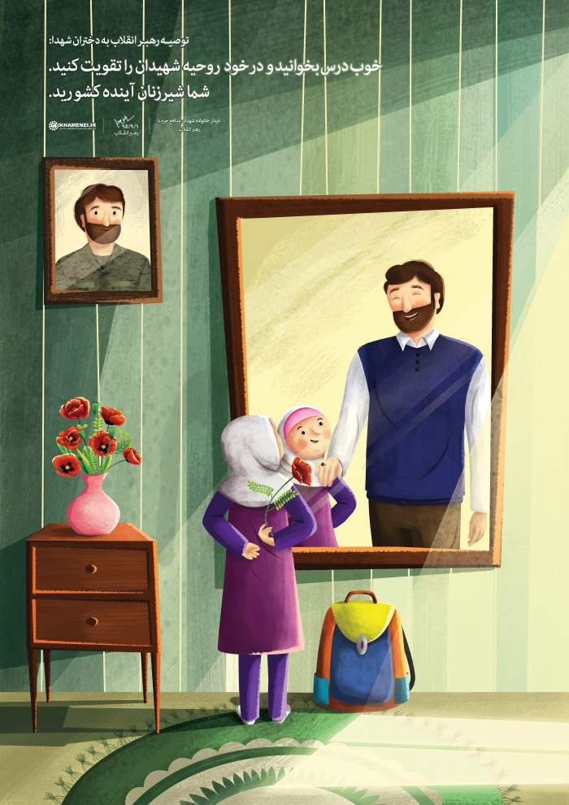](http://farsi.khamenei.ir/photo-album?id=35055)

آقا پس از احوالپرسی با سه فرزند دیگر شهید مجید مختاربند، می‌پرسند از شهید محمود فرزندی باقی نمانده؟ که پدر و مادر می‌گویند ازدواج نکرده بود. حالا آقا به رسم همیشگی، قرآنی را به والدین شهید و قرآن دیگری را به همسر شهید هدیه می‌کند. معین‌رضا که این‌بار متوجه این اتفاق جدید شده، روبه‌روی آقا ایستاده و با بهت نگاه می‌کند. یک‌نفر معین‌رضا را بغل می‌کند که ببرد که آقا با حالتی نیمه‌عصبانی می‌گوید: «اذیّتش نکن آقا؛ بذارید باشه همین‌جا... اصلاً بذاریدش همین‌جا» و به زمین نزدیک خودش اشاره می‌کند.

دختران خانواده‌ی مختاربند هم که برای گرفتن یادگاری نزدیک می‌آیند، عبای آقا را می‌بوسند. در همین بین معین‌رضا دوباره برمی‌گردد و شروع می‌کند با میکروفون جلوی رهبر بازی کردن!

در همین شلوغی‌ها، عروس شهید مختاربند از جایش بلند می‌شود و از آقا می‌پرسد: من چه کار بکنم؟ وظیفه‌ی من چیست؟ دارم درس می‌خوانم و هنوز بچه ندارم.

تا سؤال عروس شهید تمام شد، آقا با لحنی بسیار جدی و سریع جواب دادند:

- «اوّلاً بچه‌دار بشوید؛ این یک. اینهایی که اول زندگی هی عقب می‌اندازند و می‌گویند حالا زود است، این ناشکری است. این ناشکری باعث می‌شود که خداوند یک جواب سختی به آدم بدهد«.

عروس که هنوز ایستاده، می‌گوید: آخه من دارم درسم را پیش می‌برم!

- «باشه، مشکلی نیست. من کسی را سراغ دارم که با چهار بچه درس میخواند و همه‌ی دوره‌های کارشناسی و ارشد و دکتری را گذرانده. ثانیاً درستان را بخوانید. ثالثاً زندگیتان را هرچقدر میتوانید شیرین کنید. خدا ان‌شاءالله شما را حفظتان کند. دیگر شما جوانها بهتر از دوره‌ی جوانی ما میفهمید. انقلاب خیلی به ]امثال شماها[ احتیاج دارد«.

[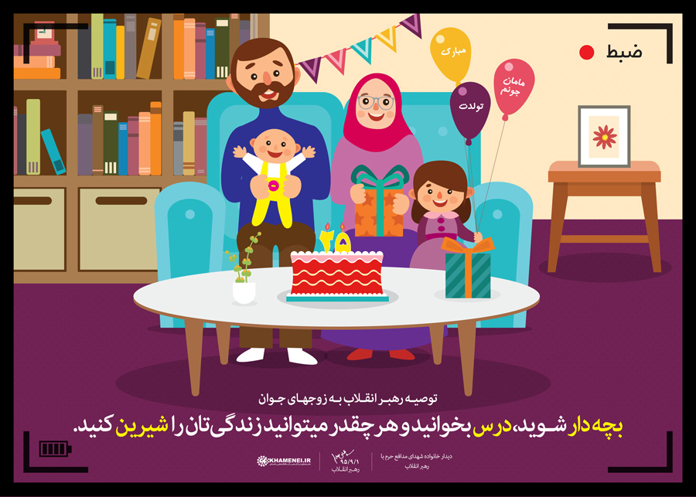](http://farsi.khamenei.ir/photo-album?id=35052)

فضای جلسه صمیمی‌تر شده و خواهر شهیدان نیز از جای خود بلند می‌شود و می‌گوید:  
- من دو دختر دارم که دوقلو هستند و خیلی دوست داشتند که شما رو ببینند. امسال کنکور دارند و گفتند به آقا بگید برامون دعا کنن.  
- «خدا ان‌شاءالله به هر دویشان شوهر خوب برساند و ان‌شاءالله با همدیگر عروس بشوند؛ این بهترین دعاست!«  
و جمع دوباره می‌خندند.

***

پس از اتمام صحبت‌ها و تقدیم هدایا به خانواده‌ی شهید مختاربند، نوبت به برگه و خانواده‌ی بعدی می‌رسد:  
- «خانواده‌ی شهیدان حصونی‌زاده، فرشاد و فرامرز از اهواز که گویا شهید فرامرز در جنگ تحمیلی شهید شده‌اند. پدر گرامی شهیدان از دنیا رفته‌اند و مادر بیمار هستند و نتوانستند بیایند. خانم زینت موالی، همسر شهید فرشاد؛ شما هستید؟ حال شما خوبه خانم؟ شهید چند ساله‌شان بود؟»  
همسر شهید پس از گفتن تعارفات مرسوم می‌گوید شهید ۴۹ ساله بوده و در جنگ تحمیلی هم حضور داشته.

» -خانم زهرا حصونی‌زاده، دختر گرامی شهید؛ شما مشغول به چه کاری هستید خانم؟»  
- خانه‌داری و بچه‌داری حاج آقا  
» -به‌به! خیلی هم خوب»  
- درسم رو هم دارم می‌خونم حاج آقا  
» -پس ببینید! آدم هم میتونه درس بخونه و هم بچه‌داری کنه؛ این هم شاهد زنده‌ی حرفهای ما«!  
و این را درحالی می‌گفتند که به زمین چشم دوخته‌ بودند و با دست به جمعیت خانم‌ها اشاره می‌کردند.  
- «آقای نادر حصونی‌زاده، فرزند شهید؛ حال شما خوبه آقاجان؟»  
و بعد فرزند بعدی  
- «شما چه‌کار می‌کنید؟»  
- بیکارم فعلاً  
- «بیکار؟ چرا بیکار؟ بیکار نمیتوان نشستن«!  
- ان‌شاءالله به‌زودی با کمک شما و بقیه کار پیدا می‌کنم، دیگه باید واسمون پدری کنین.  
- «خدا ان‌شاءالله که شماها رو تحت سایه‌ی لطف خودش مشمول لطف و فضل خودش قرار بده. ما چه‌کاره‌ایم؟ ما کسی نیستیم«.  
انگار رهبر می‌خواست این نکته را به فرزند شهید یادآوری کند که باید احتیاجات خود را از خدا بخواهد و نه از دیگران. و اینکه نباید چشم به راه اقدام دیگران بماند.  
چند دقیقه‌ای هم طول می‌کشد که آقا قرآنی به مادر غایب و بیمار شهید بدهد و بسپارد که سلامم را به ایشان برسانید. قرآنی به همسر شهید و یادگاری به فرزندان. در دقایقی که پسران به دیده‌بوسی می‌آیند، سایر بستگان شهید هم هر کدام از یک گوشه‌ی مجلس، تقاضای انگشتر یا چفیه‌ای دارند که آقا با تلطّف، به نوبت و به کمک یکی از مسئولان به او تحویل می‌دهند.

[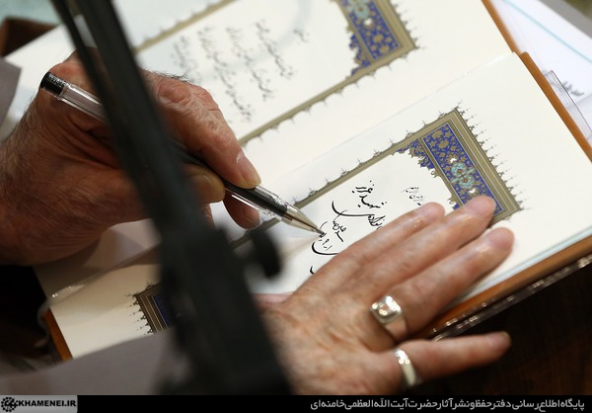](http://farsi.khamenei.ir/photo-album?id=35050)

***

- «خانواده‌ی شهید محرم‌علی مرادخانی، از تنکابن. پدر گرامی شهید از دنیا رفته‌اند؛ مادر گرامی شهید، خانم کبری دلاوری؛ شما هستین؟ حال شما خوبه خانم؟»

- سلام حاج آقا. ما خیلی خوشحالیم که این توفیق رو داشتیم که به دیدار شما اومدیم.

- «خداوند این توفیق رو به ما بده که دل و روحمون رو به شما نزدیکتر کنیم. فرزندتون چه زمانی شهید شدند؟»

- پارسال شهید شدن. یک‌بار مجروح شد و برگشت؛ بعد رفت کربلا برای زیارت؛ دوباره از اونجا بهش گفتن که برگرد سوریه. دیگه توی فرودگاه بود که به من زنگ زد که مادر دارم میرم سوریه...

در خلال صحبت‌های آقا یک‌دفعه سه پسرِ سه - چهار ساله جلوی آقا می‌ایستند و یکی‌شان با صدای بلند می‌گوید:

- اسم من علی‌ـه!

همه‌ی صحبت‌های رهبر و مادر قطع می‌شود و آقا با خنده علی را می‌بوسد. حالا دو کودک دیگر هم خود را معرفی می‌کنند. محافظی بلند می‌شود و بچه‌ها را از زمین بلند می‌کند تا آقا آنها را ببوسد. دیگر بچه‌های حاضر در اتاق هم که این صحنه را می‌بینند، از گوشه گوشه‌ی مجلس جلو می‌آیند و آقا را همین‌جور نگاه می‌کنند تا نوبتشان شود! دیگر همه‌ی مجلس در اختیار این کودکان است که یا فرزند شهدا هستند و یا نوه‌ی شهدا و یا خواهرزاده و برادرزاده‌ی شهدا.

بعد از آخرین کودک، آقا رو می‌کنند به سمت مادر و می‌گویند:

- «خداوند ان‌شاءالله ما را با آنها محشور کند. در قیامت هم با آنها باشیم«.

[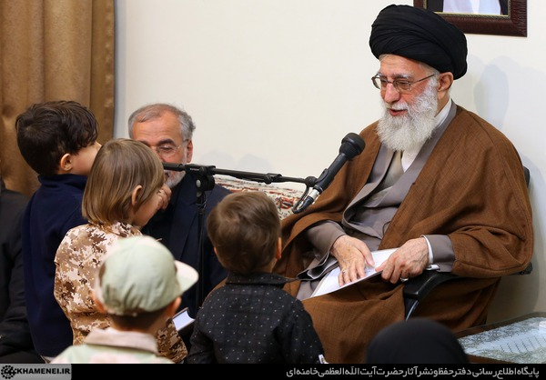](http://farsi.khamenei.ir/photo-album?id=35050)  
  
» -طاهره یونسی، همسر شهید؛ خوب هستید خانم؟ چند سال با شهید زندگی کردید؟»  
- ۳۳ سال حاج آقا؛ اما در اصل ۳ سال. ایشون خیلی کم توی خونه بود. ما ایشون رو زیاد نمی‌دیدیم اصلاً.  
صدای همسر کمی می‌لرزد؛ انگار هم دلتنگ است و هم گلایه دارد؛ گلایه‌ای از روی محبت.  
- «خداوند ان‌شاءالله به شما اجر بدهد. اگر شماها، مادرها، همسرها، اگر همراهی نمی‌کردید، اینها بدون تردید نمیتوانستند این‌جور مجاهدت کنند در راه خدا«.  
نوبت به دختر شهید می‌رسد؛  
» -خانم فاطمه مرادخانی؛ شما خوبید؟ شما چه‌کار میکنید؟»  
- خانه‌داری و بچه‌داری حاج آقا؛ این معین‌رضا پسرمه.  
صدای خنده‌ی حاضران دوباره بلند می‌شود.  
روح‌الله و محمدعلی، فرزندان دیگر شهید هم با آقا احوالپرسی می‌کنند. داماد شهید هم در جمع هست. آقا با خنده می‌پرسد:  
- «کوچولوتون (معین‌رضا) کجا رفت؟ دیگه از ما سیر شده؟»  
و جمع دوباره می‌خندند.  
موقع تحویل قرآن‌ها و یادگاری‌ها به این خانواده‌ی شهید فرا می‌رسد. روح‌الله نزدیک آقا که می‌آید، انگشتر دست آقا را طلب می‌کند و محمدعلی نیز به آقا می‌گوید:  
- ما در این مدت بیکاری‌مان به دستور شما در فضای مجازی کارهای فرهنگی انجام می‌دهیم؛ دعا کنید نتیجه‌ی خوبی داشته باشد.  
- «خوب است؛ فضای مجازی! منتها در آنجا غرق نشوید. در فضای مجازی اگر آدم درست وارد بشود، خوب است؛ امّا اگر برود غرق بشود، نه؛ خوب نیست. جای خطرناکی است؛ خیلی باید آدم مراقب باشد«.

[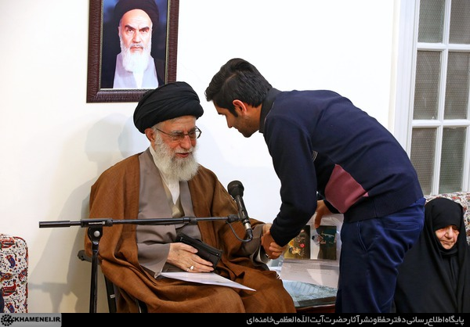](http://farsi.khamenei.ir/photo-album?id=35050)

***

نوبت به خانواده‌ی بعدی می‌رسد؛

- «خانواده‌ی شهید ابوذر امجدیان، از کرمانشاه. پدر شهید، آقای علی حسن امجدیان هستند؛ خوب هستید آقا؟ پسرتون چند سالش بود؟»  
-۲۹ سالش بود حاج آقا

- «شما الان کجا هستید؟»

- کرمانشاه هستیم؛ در سنقر؛ یکی از روستاهای سنقر.  
- «ها! سنقر! اومدم من اونجا در ایام جنگ.»  
-بله، سفر هم آمدید چند سال پیش  
و آقا در خلال صحبت‌های بعدی‌اش هم می‌گوید که سفر کرمانشاه، سفر خیلی خوبی بود.  
- «مادر شهید، خانم فریده امجدیان؛ حال شما خوبه مادر؟»  
مادر که در ردیف اول و جلوی آقا نشسته، به‌درستی نمی‌تواند فارسی حرف بزند. آقا می‌پرسد: «فارسی را متوجه می‌شوند؟» که می‌گوید بله. یکی از برادران شهید صحبت‌های مادر را برای آقا به فارسی می‌گوید:  
- دو فرزند دیگر هم دارم که فدای شما باشه آقا.  
آقا می‌گوید: «خدا حفظشان کند«.  
آقا از پدر می‌پرسد که: «چرا مادر نمیتواند فارسی حرف بزند؟» و با پدر دقایقی درباره‌ی تاریخچه‌ی زبان کردی در سنقر و تفاوت‌هایش با کردی اورامانات صحبت می‌کند.  
پدر ادامه می‌دهد که:  
-فرزندم هدیه‌ای بود که دادم در راه اهل‌بیت (علیهم‌السلام)؛ اگر شما امر کنید ما دو تا بچه‌ی دیگه هم داریم...  
که آقا حرف پدر را نیمه‌تمام می‌گذارد:  
- «نه، ما هیچ‌وقت امر نمیکنیم؛ اینها رو باید نگهشون داریم ان‌شاءالله برای آینده‌ی این نظام. این جوانها هر کدام یک جواهرند؛ خیلی قیمت دارند برای آینده‌ی نظام که ان‌شاءالله کار کنن و کشور رو بسازن و پیش ببرن«.  
حالا نوبت همسر شهید، خانم مریم امجدیان است که کنار مادر شوهرش نشسته است. می‌توان به‌راحتی آثار گریه و عزاداری را در همسر شهید مشاهده کرد؛ انگار که هنوز به از دست دادن عزیزش خو نگرفته باشد. خطاب به آقا می‌گوید:  
- خیلی برایمان دعا کنید. برای بی‌قراری‌هایمان.  
- «خدا ان‌شاءالله بر دلهای شما صبر و سکینه‌ی خودش رو نازل کند. بله، راست میگید. من دعایم همین است. همیشه برای آرامش دلهای خانواده‌‌ی شهیدان دعا میکنم«.  
عموی شهید هم از گوشه‌ی اتاق خود را معرفی می‌کند؛ مردی که روی صندلی نشسته و ۴۰ساله نشان می‌دهد؛ محکم سخن می‌گوید:  
- من جانباز ۷۰درصد [جنگ تحمیلی] هستم. قسمت نشد که شهید بشم.  
- «خب شما حالا هم که شهیدِ زنده‌اید؛ اشکال نداره.»  
- با اینکه یک جانباز ۷۰درصد نباید کار کنه اما به‌صورت افتخاری دارم تو بیمارستان خدمت‌رسانی می‌کنم. اشکال نداره بیام جلو چفیه بگیرم و روبوسی کنم؟  
» -بله، حتماً، بفرمایید«!  
و عموی شهید با کمک یکی از محافظان از جا بلند می‌شود، از میان جمعیت به‌سختی عبور می‌کند و نزدیک که می‌شود، آقا با خنده می‌گوید: «دستت هم که شبیه دست منه«!  
همین جمله کافی است که عموی جانباز، روی دست آقا بیفتد و به‌شدت گریه کند. حالا از گوشه و کنار اتاق، صدای گریه‌ها آرام‌آرام بلند می‌شود؛ گویی که جمع فرصتی یافته تا با گریه، به همه‌ی دلتنگی‌ها، عشق‌ها، جدایی‌ها و وصال‌ها واکنش نشان دهد.  
جانباز از روی دست آقا بلند می‌شود و با گریه می‌گوید بگذار پایت را ببوسم آقاجان! و به سمت پای آقا می‌رود که این‌بار رهبر به‌سرعت خود را عقب می‌کشد: «نه، اصلاً... اگه این‌جوری باشه... نه، اصلاً، نمیگذارم«...  
و محافظ، عموی شهید را بلند می‌کند و ماجرا تمام می‌شود؛ می‌رود دوباره روی همان صندلی گوشه‌ی اتاق می‌نشیند و اشک‌هایش را پاک می‌کند.  
آقا قرآن مربوط به والدین را به پدر شهید می‌دهد. پیرمرد روستایی در حرف‌هایش معلوم می‌شود این روزها با دوره‌گردی امرار معاش می‌کند؛ می‌شد بگوید روزگار سخت می‌گذرد و انتظاراتی دارد؛ اگر می‌گفت با سر و روی سپید، دست‌فروشی از همیشه سخت‌تر است، کسی حتی در دلش گله هم نمی‌کرد ولی نگفت و تنها گفت:  
- خیلی خیلی ممنون؛ واقعاً چند سال آرزوم بود که به دیدنتون بیام. من از خدا خیلی سپاسگزارم که این توفیق رو به من داد که...  
آقا با کشیدن ابروها درهم و با خنده می‌گوید:  
- «کاش یک آرزوی بهتری داشتی! این چیه آخه! چه اهمّیّتی داره؟«!  
- خدا نگهت داره که پرچم رو به‌دست حضرت صاحب‌الزمان برسونی...  
» -ان‌شاءالله، ان‌شاءالله»  
هر کدام از بستگان شهید امجدیان از آقا، دعایی، چفیه‌ای، یادگاری‌ای می‌خواهند. دو دختر خردسال چادری هم می‌آیند جلوی آقا:  
- اسم من نیایشه! خواهرزاده‌ی شهید امجدیان  
-اسم من هم نرگسه!  
- «چه اسم‌های قشنگی! نرگس خانم، کلاس چندمی؟»  
- سوم  
رهبر، نیایش را که کوچک‌تر است می‌بوسد. مادر نرگس می‌گوید که دخترم امسال جشن تکلیف دارد. آقا هم به او یک انگشتر می‌دهد. آقا به دخترها می‌گوید:  
- «ببینید انگشترها اگر اندازه‌ی دستتان نیست، همین الان کوچکترش را بدهم.» اندازه بود. دخترها با شادمانی برمی‌گردند سمت مادرهایشان.  
[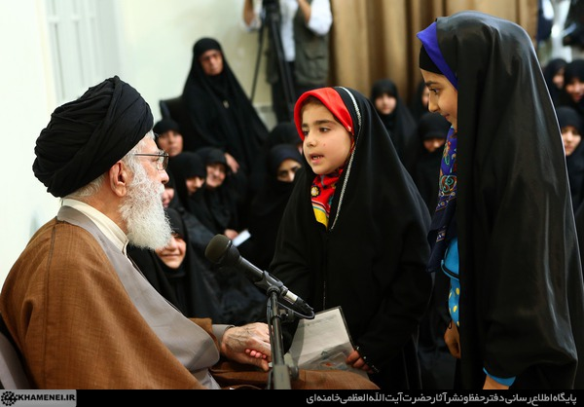](http://farsi.khamenei.ir/photo-album?id=35050)  
  
در همین بین، یکی از گوشه‌ی مجلس آقا را صدا می‌کند؛ متوجه نشدم با چه خطابی بود؛ چیزی شبیه «حبیب آقا!» آقا سرش را برمی‌گرداند طرف صدا؛ از بستگان شهید امجدیان است؛ با همان حالت صمیمانه و روستایی به آقا می‌گوید:  
- ما، هم داماد شهید بودیم و هم هم‌رزم شهید!  
رهبر با خنده و بذله‌گویی می‌گوید:  
- «خب، حالا چی چی میگی؟«!  
- یک هدیه هم به ما بدید!  
» -بله، حتماً«!  
- اجازه هست بیام جلو؟  
- «بله، بفرمایید«!  
آقا آغوشش را برای هم‌رزم شهید باز می‌کند؛ او هم جلو که می‌رسد، خم می‌شود و در گوش آقا می‌گوید:  
- ما این‌دفعه مجروح شدیم ولی نتونستیم شهادت رو درک کنیم. دعا کنین که این‌دفعه...  
بغضش می‌گیرد و نمی‌تواند ادامه دهد؛ آقا می‌گوید:  
» -دعا نمیکنم که شهید بشید. دعا میکنم که ان‌شاءالله موفق به جهاد در راه خدا شوید«.  
-دعا کنید که امام علی (علیه‌السلام) ما رو به‌عنوان مدافع ناموسش قبول کنه  
آقا کمی چهره‌شان تغییر می‌کند؛ گویی بزرگی الفاظ، ایشان را متأثّر کرده؛ می‌گویند: «ان‌شاءالله»

[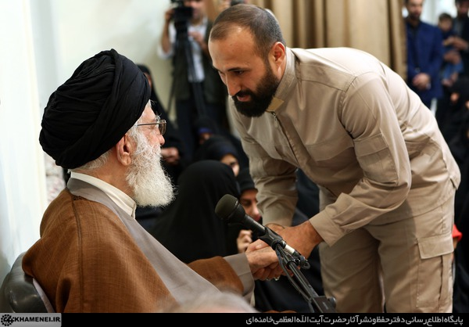](http://farsi.khamenei.ir/photo-album?id=35050)

***

- «خانواده‌ی گرامی شهید مهدی علی‌دوست آلانَقی؛ پدر ایشون، آقای محمدرضا علی‌دوست؛ حال شما چطوره؟ آلانق اسم مکانیه؟»

پدر که خود معمم است توضیح می‌دهد که یکی از روستاهای تبریز است. آقا که متوجه می‌شود خانواده ترک‌زبان هستند، گفت‌وگو را با زبان ترکی ادامه می‌دهد:

- «شهید چند سال داشت؟ چه زمانی شهید شد؟»

- ۲۱ سال داشت؛ تکاور بود. پارسال، سوم محرم، تو آزادسازی مناطق شیعه‌نشین حلب شهید شد.

نوبت می‌رسد به مادر شهید؛  
-آقا در نماز شب ما رو دعا کنید.  
- «چشم، حتماً؛ شما هم ما رو دعا کنید. ما بیشتر از شما احتیاج داریم به دعا«.  
  
شهید و همسر شهید هم پنج سال با هم زندگی کرده‌اند. آن پسرک موطلایی هم که ناگهان آمد جلوی آقا و گفت من علی‌ام! یادگار شهید است.

برادر شهید هم که هم‌زمان دانشجو و طلبه بود، از آقا خواست که به‌دست ایشان معمم شود و آقا نیز پذیرفت که در جلسه‌ای جداگانه این کار انجام شود.  
خواهر شهید، طلبه‌ی جامعةالزهرای قم بود؛ به آقا گفت:  
- بستگان و خواهران مدافعین حرم پاکستانی از دوستان من هستند و گفتند که به شما سلام برسونم.  
- «در قم هستند؟ سلام من را به ایشان برسانید. آنها هم خیلی خوب کار میکنند. زینبیّون خیلی خوب میجنگند؛ خیلی خوب مجاهدت میکنند. سلام من را به پدرها و مادرها و خانواده‌هایشان برسانید.«

[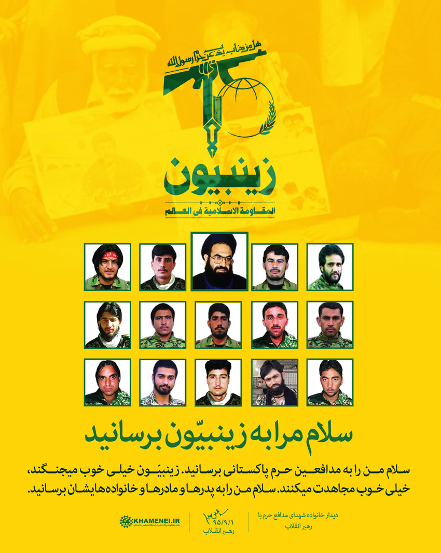](http://farsi.khamenei.ir/photo-album?id=35051#i)

برادر شهید هم که برای دیده‌بوسی می‌آید جلو، از آقا می‌خواهد که به او و همسرش یک قرآن بدهند که آقا جواب می‌دهد: «قرآن را فقط به والدین و همسر شهید میدهم». پسر برمی‌گردد و می‌نشیند اما پس از چند دقیقه دوباره به آقا -که درحال دادن انگشتر به دیگر بستگان است- می‌گوید قرآن را از پدرم گرفتم! لطفاً به ایشان یک انگشتر بدهید!

آقا هم درحالی که دستش را درون عبایش می‌برد، با اخم و خنده به پسر می‌گوید: «چطور جرئت کردی قرآن رو از پدر بگیری؟» که جمع هم خندیدند.

***

- «خانواده‌ی شهید گرامی محمد بلباسی؛ پدر از دنیا رفتن. مادر، هاجر عباسی؛ خواهر شهید هم هستند«.

مادر شهید توضیح می‌دهد که علاوه بر اینکه مادر شهید است، شوهرش نیز جانباز بوده و برادرش شهید شده و برادر شوهرش نیز شهید شده؛ یعنی عمو و دایی شهید محمد بلباسی نیز در انقلاب و جنگ تحمیلی شهید شده‌اند:

- حاج آقا من چند وقت قبل از شهادت محمد، خواب دیدم که شما یک جعبه‌ای به بنده دادید و من دیدم که یک شیء زیبایی به بنده دادید و گفتید که این حق شماست؛ من فکر کردم که این برای خودم هست اما بعد شهادت محمد فهمیدم که آن برای محمد بوده. شهید خیلی به شما علاقه داشت و همیشه موقعی که صحبت‌های شما از تلویزیون پخش می‌شد، بچه‌ها رو جمع می‌کرد که صحبت‌های شما رو ببینند. خیلی دوست داشت که به دیدار شما بیاد.

آقا هم در تمام مدت چشم به زمین دوخته بودند و می‌گفتند: «سلامت باشید، زنده باشید«.

- «خانم محبوبه بلباسی، همسر گرامی شهید. من خواندم وصیّت‌نامه‌ی این شهید را که به این همسرش میگوید که اگر شما نبودی، من به این راه نمیرفتم. شما بودی که کمک کردی من به این راه بروم. این‌طوره خانم؟»

همسر شهید که گویی از تلطّف آقا جا خورده، چیزی نمی‌گوید. مادر شهید اما به زبان می‌آید که:

- بله، همین‌طوره؛ محمد اصلاً خونه نبود و بار زندگی و بزرگ کردن چهار تا بچه، روی دوش خانومش بود.

در آغوش همسر شهید، دختر ۲۰روزه‌ی شهید قرار دارد. همسر شهید از آقا خواست که در گوش فرزندش اذان و اقامه بگوید. آقا نیز رو به جمعیت مردان گفت که بچه را از مادرش بگیرند. آقا شروع کرد در گوش راست اذان گفتن. به گوش چپ که رسید گویا نوزاد هوشیار شده بود و کم‌کم داشت تقلّا می‌کرد که رهبر آهسته‌آهسته او را تکان داد تا مجدداً آرام شود.

[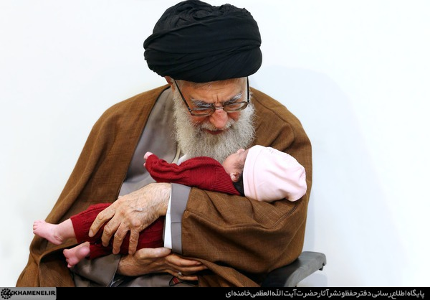](http://farsi.khamenei.ir/photo-album?id=35050)

نوبت به تحویل قرآن‌ها و هدایا می‌رسد؛ همسر شهید به همراه سه فرزند کم‌سن و سالش پیش می‌آیند؛ همسر شهید بلباسی به آقا می‌گوید:  
-دایی شهید، شهید انقلابه؛ عموی شهید، شهید جنگه. خود شهید هم که در سوریه به شهادت رسید؛ دعا کنین که بچه‌هامون برن قدس رو آزاد کنن.  
-«دعای مجاهدت میکنم براشون«.

یکی از بستگان شهید بلباسی که مسئول بسیج اساتید مازندران هست، جلوی آقا می‌آید و اظهار می‌کند که انقلاب اسلامی در دانشگاه‌ها مهجور است؛ رهبر خطاب به وی می‌گوید:

-«شماها که هستید، غریب نیست دیگر! این همه استاد انقلابی. این همه دانشجوی انقلابی، دانشگاه مال شماست! چهار تا آدم ناباب هم ممکنه باشند. یک‌عده آدمهای بی‌تفاوت هستند؛ عیب ندارد. وقتی یک گروه، یک مجموعه‌ی انقلابی، در دانشگاه باشند، دیگر غریب نیست. مجموعه باشید، با هم باشید، غریب نخواهید بود«.

***

دیگر معلوم است که اواخر این جلسه‌ی دو ساعته نزدیک است:  
- «خانواده‌ی گرامی شهید حمیدرضا فاطمی اطهر؛ پدر شهید، آقای عبدالرضای مُمبِنی«.  
آقا از پدر می‌پرسد «چرا فامیلها فرق داره؟» پدر می‌گوید بچه‌ها عوض کردند و من تنها کسی هستم که فامیلی‌ام هنوز مُمبِنی هست و شاید هم عوض کنم. آقا می‌گوید: «نه، چرا عوض کنید؟ بگذارید باشه.» و پدر می‌گوید که این نام یک قوم است. در حین همین گفت‌وگو، کودکی جلو می‌آید و روبه‌روی آقا می‌ایستد:  
- میشه یه چی بهت بگم؟  
» -بگو«!  
- میشه یه یادگاری بهم بدی؟  
- «چشم! یه یادگاری هم به ایشون بدین«!  
جمعیت می‌خندند؛ وقتی آقا به کودکان انگشتر می‌دهد، همیشه به مسئولان جلسه تأکید می‌کند که دقت کنند انگشتر، اندازه‌ی دست بچه‌ها باشد؛ این‌بار هم با همان دقت پیگیر بودند.  
شهید اطهر در سن ۳۷سالگی به شهادت رسیده؛ مادر شهید عنوان می‌کند:  
- حمیدرضا خیلی دوست داشت از نزدیک شما رو زیارت کنه ولی نتونست.  
- «خدا ان‌شاءالله نصیب ما کنه که از نزدیک شهید شما رو در قیامت زیارت کنیم«.  
پس از احوالپرسی با همسر شهید اطهر، نوبت به اهدای قرآن‌ها و یادگاری‌ها می‌رسد؛ فاطمه، دختر نوجوان شهید جلو می‌آید و به آقا می‌گوید:  
- میشه یه انگشتر از توی جیبتون بدین؟!  
- «از کجا فهمیدین که توی جیبم انگشتر هست؟»  
- دیدم از دور که داشتین می‌دادین به بقیه!  
» -این انگشتر هم خدمت شما! دیگه هم تو جیبم انگشتر نیست، تموم شد«!  
آقا و دختر و جمعیت با هم می‌خندند.  
پسر کوچک‌تر شهید اطهر هم جلو می‌آید؛ می‌گویند مداح است و کلاس ششمی؛ از آقا می‌پرسد:  
- اگر امام خمینی بود، شما ازش چی می‌خواستین؟  
آقا دست پسر را می‌گیرد و به دیوار روبه‌رویش نگاه می‌کند؛ همگی گوش‌هایشان را تیز می‌کنند که آقا چه جوابی می‌خواهد بدهد. آقا بعد از کمی تأمّل می‌گوید:  
- «فرق میکنه؛ اگر در سنّ شما بودم یه چیز میخواستم؛ اگر حالا بودم یه چیز دیگه میخواستم«.  
- حالا فکر کنین تو سنّ من بودین!  
- «بهترین چیز دعاست؛ ازش میخواستم که برام دعا کنه که بتونم مثل امام خمینی حرکت کنم. این بهترین چیزه.»  
پسر که گویا انتظار چنین جوابی را نداشته، کمی سرش را پایین می‌اندازد! آقا با خنده ادامه می‌دهد: «حالا اگه انگشتر هم بخوای میدیم بهتون، حرفی نداریم!» و دوباره همه می‌خندند.

[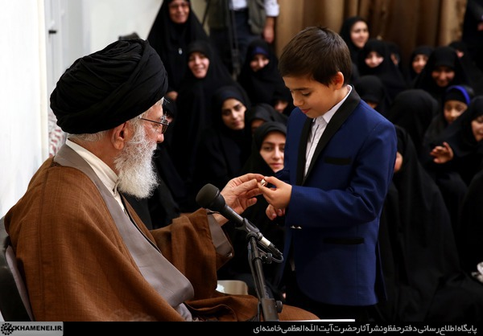](http://farsi.khamenei.ir/photo-album?id=35050)

***

و نوبت به آخرین خانواده‌ی شهید می‌رسد:

- «خانواده‌ی گرامی شهید علیرضا قنواتی؛ مادر از دنیا رفتن؛ پدر به‌علت کسالت نیومدن؛ همسر شهید، خانم مریم آزادی؛ حال شما چطوره خانم؟ شهید چند سال داشتند؟»  
- ۵۳ سال حاج آقا  
آقا اسم فرزندان شهید را می‌آورند؛ پسر جوانی جلو می‌آید و می‌گوید حاج آقا ببخشید من تازه از کربلا آمده‌ام، سرما خوردم و برای همین با شما روبوسی نمی‌کنم. آقا می‌پرسد:  
- «شما چه‌کار میکنید؟»  
- والّا چندبار می‌خواستیم بریم اون‌ور دیگه.  
- «کجا میخواستی بری؟»  
- بالاخره ما رو اصلاً درست کردن برای اینکه بریم این تکفیری‌ها رو بزنیم؛ ولی حاج آقا ما رو برگردوندن.  
- «کی شما رو برگردونده؟»  
- ایشون ما رو برگردوندن.  
» -ایشون از بستگان هستن؟»  
- نه، ایشون مسئول اعزام هستن.  
مسئول اعزام که در انتهای مجلس نشسته می‌گوید که ایشان فرزند شهید هستند و حاج قاسم سلیمانی دستور داده‌اند که فرزندان شهدا اعزام نشوند.  
آقا این را که می‌شنود، می‌گوید: «خیلی خب؛ نروید... نروید... شما اینجا باشید برای نظام کار کنین«.  
دختر شهید قنواتی نیز جلو می‌آید و چند نامه و عکس به آقا هدیه می‌کند؛ نمی‌تواند گریه‌ی خودش را کنترل کند؛ به‌سختی خود را جمع می‌کند و به آقا می‌گوید که برایش دعا کند. از آقا یادگاری نیز می‌خواهد:  
-اگر میشه این انگشتر دستتون رو هم به من بدید.  
» -انگشترهام رو که دادم دیگه؛ توی دستم دیگه انگشتری ندارم«!  
-خب انگشترهای اون یکی دستتون هم هست!  
» -نه، اینا دیگه برای هدیه نیست«!  
و به انگشترهای دیگر راضی می‌شود و می‌نشیند.  
حالا دیگر دقایق پایانی دیدار است. هر کسی از گوشه‌ای تقاضای یادگاری و چفیه و انگشتر می‌کند. گویا دیگر انگشترها و چفیه‌ها تمام شده و مابقی افراد باید بعد از خروج آقا منتظر گرفتن هدایا باشند. آقا دارند روی قاب عکس شهدایی که از طرف خانواده‌های شهدا داده شده، چیزی می‌نویسند به رسم یادگاری. و بعد از اینکه پیرامونشان کم‌کم شلوغ شد، بعد از یک ساعت و چهل و پنج دقیقه از روی صندلی خود بلند شده و از اتاق خارج می‌شوند. جمعیت صلواتی می‌فرستند. همه شاداب و خندانند. انگار که دلتنگی‌هایشان کمی التیام یافته باشد. به مجاهدت‌ها می‌اندیشند؛ به بزرگ کردن این بچه‌های کوچک که جلوی رهبرشان ساعاتی بازی کردند، دراز کشیدند، دویدند و بزرگ شدند.  
آن دورترها هم -نه خیلی دورتر- انتهای روضه، جور دیگری می‌شود. برای رأس و نیزه که نمی‌شود کاری کرد جز اشک؛ اما دست آتش از دامن حرم دور است و دیگر سنگ به پیشانی گنبد نمی‌نشیند. از جان‌ها سپری ساخته شده و سلام نظامی معین‌رضا‌ها را پدران و پدربزرگ‌ها رو به گنبد و بارگاه می‌دهند؛ آن‌قدر محکم و مخلص که کبوترها دوباره برگردند به صحن و سرای دختر علی.  
  
پی‌نوشت:  
۱. سیدرضی، نهج‌البلاغه، خطبه‌ی ۲۷  
به خدا سوگند، هر ملّتى که درون خانه‌ی خود مورد هجوم قرار گیرد، ذلیل خواهد شد.